**小学语文学科名著阅读指导课程（二年级）**

**第八课 《刻舟求剑》------讲故事，明道理**

**学习任务：**

1.请打开语文书第70页，用你喜欢的方式朗读我爱阅读里面的《刻舟求剑》。

2.借助拼音把故事读通顺。

3.回忆这个寓言故事带给你的启示。

**知识要点**

通过阅读《刻舟求剑》体会其中的道理，运用联系课文和生活实际的方法阅读其他寓言故事。

**相关内容链接**

**《刻舟求剑》讲故事，明道理**

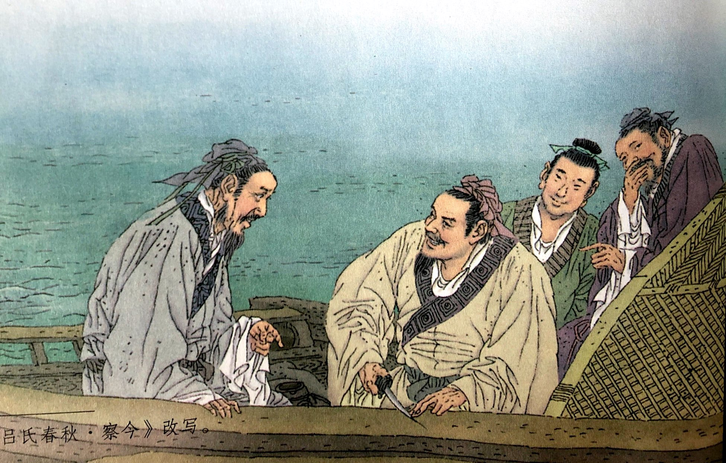

**复习《刻舟求剑》小故事**

上学期我们学习了语文园地五中我爱阅读板块里的《刻舟求剑》这个寓言小故事，你还记得吗？现在请赶快打开课本第70页，先用自己喜欢的方式读一读吧。

**通过根据事情的“起因、经过、结果”来回顾主要内容**

1. 看图找人物：在这幅图中，哪个是刻舟求剑的那个人？聪明的你们一定已经找到了。
2. 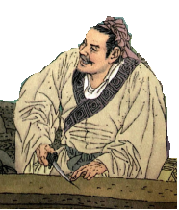这个人在做什么？发生什么事了？请通过起因、经过、结果的方法来回忆故事的主要内容，想起来了吗？



还不赶快捞？

等船靠了岸，准能捞上来。

这个寓言故事讲的是有一个人坐船过江，一不小心，把挂在身上的宝剑掉到江里去了。那个人一点儿也不着急，拿出小刀在船舷上刻了一个记号。旁边的人让他赶快捞。他说不用着急，等船靠了岸，从刻记号的地方跳下去就能把宝剑捞回来。

**续编结尾，明白道理**

1.回顾学习方法：这个单元我们在寓言故事的学习中学习过运用对比、联系上下文和联系生活常识的方法来了解道理。在这则寓言的学习中，相信很多同学都用到了学习过的方法，比如联系上下文的方法，同学们就抓住了这个人的表现来思考他的问题出在哪里，有的同学就用这个人和其他人作对比来理解感悟道理，还有的同学运用到了自己的生活常识，剑沉下去了，船已经走远了，捞剑的地方已经不是掉剑的地方了，怎么会捞得到剑呢？

2.续编结尾

这个寓言故事中没有写结尾，那个人到了岸边能捞到剑吗？其他人又会对他说什么呢？请你试着续编一下。我们来看看一位同学续编的结尾。

船靠岸后，那人立即在船上刻有记号的地方下水去捞取掉落的宝剑。捞了半天，始终不见宝剑的影子。他觉得很奇怪，自言自语地说：“我的宝剑不就是从这里掉下去的吗？我还在这里刻上了记号，现在怎么会找不到呢？”听他这么一说，那些人纷纷大笑起来，说道：“船一直在行进，而你的宝剑却沉入了水底，不会随船移动，你又怎能找得到你的剑呢？”

3.从结尾中剥离道理

剑落水中只会沉底，这是常识。船走远了，还要在船底下找那早掉下水去的剑，真是愚蠢可笑。如果船是静止的，剑沉入水底，在船舷刻上记号下水找剑，还有可能找到。可是剑沉入水底不动了，船却在不断地移动。这个刻舟人一心以为剑从哪里落下去，就从哪里去找，一定能找到。他的认识同客观实际不一致，结果自然只有失败。所以，刻舟求剑一般比喻死守教条，拘泥成法，固执不变通的人。

**联系生活，指导实践。**

《刻舟求剑》里的刻舟人大家一定觉得他很好笑，那么，在生活中有没有这样的人和事呢？其实也有啊！比如：小明去年去过姑姑家一次，记得姑姑家门前有个超市，今年他再去的时候他还是一门心思找去年的那个超市，却怎么也找不到了，旁边的人告诉他，原来的超市已经变成书店了，他这才恍然大悟，自己也像刻舟求剑的这个人一样，犯了死守教条，不知变通的毛病。

**拓展《刻舟求剑》小知识**

“刻舟求剑”是一个寓言故事演化而成的成语，出自由吕不韦组织门客编纂的著作《吕氏春秋·察今》。

【阅读链接】

原文是：

楚人有涉江者，其剑自舟中坠于水，遽契其舟曰：“是吾剑之所从坠。”舟止，从其所契者入水求之。舟已行矣，而剑不行，求剑若此，不亦惑乎！（战国·吕不韦《吕氏春秋·察今》）

《吕氏春秋》创作了丰富多彩的寓言，共有二百多则。这些寓言大都是化用中国古代的神话、 传说、故事而来，语言生动简练，中心突出，结尾处往往点明寓意，一语破的。今天，我给大家推荐的寓言故事《循表夜涉》，也是出自《吕氏春秋》，老师给你们读读，看看你们能不能发现它和《刻舟求剑》相同的地方！

【阅读链接】

《循表夜涉》

楚国人想要偷袭宋国，派人先在澭河里做标记，澭河的水面突然涨起，楚国人不知道这件事，沿着原来做的标记在夜间涉水，结果淹死的人有一千多人，士兵发出的尖叫声如同房屋倒塌的响声。以前他们在澭河做标记的时候，是可以根据标记渡水的。如今，水位已经改变了，河水暴涨了很多，楚国人仍然按照原来设置的标记渡水，这正是他们之所以失败的原因啊。

《循表夜涉》其实和《刻舟求剑》的寓意是一样的，告诉我们当情况发生了变化后，解决问题的方法也要随之而变化，否则会酿成大错。我们不能像文中的楚人一样墨守成规。

**课堂小结**

同学们，通过今天的阅读，我们回顾了《刻舟求剑》这个故事和它传递的道理。与此同时，我们也了解了《吕氏春秋》的一些知识，还读了里面有趣的寓言故事，通过今天的学习，你应该更能感受到我们古人的智慧了吧！多读寓言故事，我们可以懂得更多的人生道理。像这样闪着智慧光芒的古代寓言故事还有很多呢，找来读读吧！